Министерство просвещения РФ
Федеральное государственное бюджетное образовательное учреждение
высшего образования
"Глазовский государственный педагогический институт имени В.Г. Короленко"

Факультет информатики, физики и математики

Кафедра математики и информатики

Среднее профессиональное образование

09.02.07 Программирование в компьютерных системах

Курсовая работа по разработке программных модулей

МЕТОДЫ УПРАВЛЕНИЯ РОБОТОТЕХНИЧЕСКИМИ УСТРОЙСТВАМИ, ИСПОЛЬЗУЮЩИМИ ДВУМЕРНУЮ СИСТЕМУ КООРДИНАТ

Выполнил:
студент 3 курса, группы СИ131
очной формы обучения
Юнкер Павел Сергеевич

Руководитель:
Кощеев Г.В. - ст.преподаватель

_____________________________________
оценка
_____________________________________
дата, подпись руководителя

Глазов, 2026

СОДЕРЖАНИЕ

- ВВЕДЕНИЕ……………………………………………………………………….3
- ГЛАВА 1. АНАЛИЗ МЕТОДОВ УПРАВЛЕНИЯ ДВУМЕРНЫМИ СИСТЕМАМИ ПОЗИЦИОНИРОВАНИЯ (ТЕОРИЯ)...................................5
- ГЛАВА 2. АЛГОРИТМИЧЕСКОЕ И МАТЕМАТИЧЕСКОЕ ОБЕСПЕЧЕНИЕ………………………………………………………………..12
- ГЛАВА 3. ПРОГРАММНАЯ РЕАЛИЗАЦИЯ И ТЕСТИРОВАНИЕ 2227
- ЗАКЛЮЧЕНИЕ
- СПИСОК ИНФОРМАЦИОННЫХ ИСТОЧНИКОВ
- ПРИЛОЖЕНИЯ 31

ВВЕДЕНИЕ

В области современной промышленной автоматизации, станкостроения и робототехники системы двухкоординатного позиционирования (2D-системы) занимают одну из ключевых ниш. Устройства данного класса, к которым относятся фрезерные и лазерные станки с числовым программным управлением (ЧПУ), плоттеры, графопостроители и специализированные манипуляторы, решают задачи точного перемещения рабочего органа в пределах заданной плоскости. Особый научно-практический интерес представляют нестандартные кинематические схемы двухкоординатного перемещения, такие как V-образные подвесные системы (V-plotter). Системы с подвесным исполнительным органом характеризуются высокой масштабируемостью рабочей зоны при минимальной материалоемкости конструкции, однако требуют применения сложных алгоритмов пересчета координат и прецизионной синхронизации приводов в реальном времени. Разработка программного обеспечения для сквозного проектирования траекторий, их математического преобразования и управления подобными робототехническими комплексами является актуальной задачей, находящейся на стыке теории автоматического управления, компьютерного зрения и прикладного программирования (См. Приложение 5).
Цель работы — проектирование, алгоритмизация и программная реализация двумерного комплекса управления позиционированием исполнительного органа робота-художника, функционирующего на базе V-образной кинематической схемы подвеса.
Для достижения поставленной цели необходимо решить следующие задачи:
- Провести сравнительный анализ существующих методов планирования траекторий и протоколов передачи команд управления в двумерных системах автоматизации.
- Обосновать выбор архитектурных решений, аппаратной платформы и стека программных технологий.
- Разработать математическую модель инверсной кинематики V-образного графопостроителя и алгоритм линейной интерполяции движения.
- Создать десктопное приложение для генерации векторов траектории, интеграции алгоритмов компьютерного зрения (выделение контуров) и оптимизации массивов точек.
- Реализовать управляющий программный модуль для микроконтроллерного блока, обеспечивающий синхронное управление электроприводами и обработку управляющих команд.
- Провести экспериментальное тестирование разработанного комплекса с оценкой точности позиционирования исполнительного органа.
Объект исследования — двумерные роботизированные системы позиционирования исполнительных механизмов на плоскости.
Предмет исследования — алгоритмы преобразования координат, методы контурной интерполяции траекторий и программные средства сквозного управления приводами V-образного робота-графопостроителя.

ГЛАВА 1. АНАЛИЗ МЕТОДОВ УПРАВЛЕНИЯ ДВУМЕРНЫМИ СИСТЕМАМИ ПОЗИЦИОНИРОВАНИЯ (ТЕОРИЯ)
  - Сравнительный анализ протоколов управления исполнительными механизмами

В системах числового программного управления и автоматизации двухкоординатного перемещения выбор протокола обмена данными определяет вычислительную нагрузку на управляющий контроллер, пропускную способность каналов связи и дискретность позиционирования. В рамках данного исследования проведено сравнение двух принципиально отличающихся подходов: стандартизированного промышленного языка геометрического программирования G-code (ISO 6983) и специализированного протокола прямой передачи предварительно рассчитанных массивов координат через промежуточные структуры данных.
Интерпретация G-кода непосредственно на борту управляющего микроконтроллера является классическим подходом для стационарных ЧПУ-систем. Преимущества и недостатки обоих методов систематизированы в таблице 1.
Таблица 1 — Сравнительный анализ управляющих протоколов

Критерий сравнения | Протокол на основе G-code (ISO 6983) | Специализированный текстовый формат координат
Вычислительная нагрузка на контроллер | Высокая (требуется синтаксический анализ строк, вычисление тригонометрических функций в реальном времени). | Минимальная (выполняется последовательное чтение готовых числовых значений из буфера памяти).
Требования к объему ОЗУ/ПЗУ | Значительные (необходим стек для парсера, буфер предварительного просмотра траектории Look-Ahead). | Низкие (достаточно построчного или поблочного считывания текстового массива).
Гибкость и автономность | Высокая (аппаратная независимость управляющей программы от геометрии станка). | Зависимость от предобработки (масштабирование и базовая дискретизация выполняются на стороне управляющей ЭВМ).
Реализация вспомогательных команд | Сложная логика обработки М-кодов и G-кодов технологических пауз. | Передача через условные флаги и маркеры (например, кодирование состояния привода пероподъемника).

Стандартный синтаксис G-code накладывает избыточные требования к вычислительной мощности процессора при разборе текстовых строк (парсинге) непосредственно в цикле управления приводами. Для аппаратных платформ с ограниченными ресурсами, таких как программируемые логические блоки и специализированные робототехнические контроллеры, накладные расходы на парсинг текстовых инструкций вида G1 X120.5 Y84.2 F300 могут приводить к задержкам (джиттеру) в генерации импульсов управления шагами или ШИМ-сигналами.
В разработанном программном комплексе обоснованно выбран метод прямой передачи дискретных массивов декартовых координат через структурированный промежуточный файл обмена (pict_coord.rtf). Данное решение обусловлено архитектурными особенностями используемого управляющего контроллера LEGO Mindstorms EV3. Выполнение встроенного интерпретатора Pybricks MicroPython поверх операционной системы реального времени требует минимизации задержек на дисковые операции и строковые манипуляции.
Разработанный компактный текстовый протокол передает структуру данных, в которой первая строка жестко задает общее число опорных точек N, а последующие строки содержат чередующиеся значения координат X и Y. Для кодирования состояния исполнительного органа (подъем или опускание пишущего маркера) автором предложено использовать метод знаковых маркеров или пороговых смещений: координата X, превышающая технологический порог в 500 единиц, интерпретируется алгоритмом как команда на перемещение с поднятым пером (команда «прыжка» траектории). Это устраняет необходимость введения дополнительных командных строк и снижает накладные расходы на чтение файла до константного времени O(1) на одну координатную точку.

  - Анализ способов планирования траекторий движения

При проектировании систем двухкоординатного перемещения критически важным является выбор способа задания и отработки траектории. Существует два основных режима управления пространственным движением: позиционный (Point-to-Point, P2P) и контурный (Continuous Path, CP).
При позиционном управлении (Point-to-Point) фиксируются только конечные координаты целевой точки перемещения. Траектория движения исполнительного органа между узловыми точками не контролируется и определяется исключительно динамическими характеристиками отдельных приводов. Данный метод широко применяется в координатно-пробивных прессах, установках точечной контактной сварки и автоматических манипуляторах для раскладки компонентов (Pick-and-Place). Для задач непрерывного формообразования или графопостроения P2P-управление неприменимо, поскольку отклонение от заданной линии в процессе перемещения приводит к неустранимым искажениям контура.
В разработанном роботизированном комплексе реализовано контурное управление (Continuous Path). Скорости исполнительных приводов непрерывно и взаимосвязанно регулируются на всем протяжении траектории, обеспечивая строгое геометрическое соответствие перемещения заданному вектору.
Поскольку исходные контуры изображений представляют собой сложные кривые, в разработанном программном обеспечении десктопного уровня (gui_python.py) применяется процедура аппроксимации и дискретизации непрерывного контура в совокупность линейных сегментов (ломаную линию). Математическое описание траектории формируется как упорядоченное множество векторов:
T = {P₁, P₂, …, P_{n}}, P_{i} = (x_{i}, y_{i})
Для обеспечения гладкости хода и предотвращения механических ударов (рывков) в узловых точках сопряжения сегментов, алгоритм управления на стороне контроллера осуществляет динамический расчет скоростей. Каждая прямая линия, соединяющая точку P_{i} с точкой P_{i+1} разбивается во времени на участки разгона, установившегося движения и торможения. Контурное движение реализуется за счет согласования частоты вращения валов двигателей, что позволяет минимизировать динамическую ошибку следования по контуру.

  - Обоснование выбора программно-аппаратного стека технологий

Разработка сквозного инженерного решения потребовала разделения программного комплекса на два ключевых уровня: верхний (десктопное приложение для проектирования и обработки траекторий) и нижний (управляющая программа исполнительного контроллера).

    - Верхний уровень программного комплекса (ПК):

В качестве базового языка разработки верхнего уровня программного комплекса выбран Python версии 3.10 и выше, что обусловлено его развитой экосистемой библиотек для обработки данных и построения графических интерфейсов. Ключевыми компонентами данного стека являются три взаимодополняющие библиотеки. Первая из них — кроссплатформенный фреймворк PyQt5, использованный для проектирования графического интерфейса пользователя; его применение позволило реализовать многопоточную архитектуру, изолирующую ресурсоемкие операции математического пересчета и фильтрации изображений от основного потока отрисовки интерфейса, что гарантирует стабильный отклик приложения, в том числе высокую частоту кадров при интерактивном редактировании координатных точек методом Drag-and-drop. Вторая — библиотека OpenCV, являющаяся промышленным стандартом в области компьютерного зрения; в рамках настоящего проекта ее функциональные возможности задействованы для бинаризации растровых изображений, подавления высокочастотных шумов посредством фильтра Гаусса, а также автоматического выделения замкнутых и незамкнутых контуров с применением алгоритма Кэнни и пороговой обработки. Третья — библиотека NumPy, предназначенная для высокопроизводительной работы с многомерными массивами; она применяется для векторизации матричных вычислений при масштабировании, аффинных преобразованиях и поворотах координатных сеток контуров, что позволяет заменить медленные циклические конструкции интерпретатора Python оптимизированными подпрограммами, скомпилированными на языке C.

    - Нижний уровень программного комплекса (Контроллер):

Аппаратной основой роботизированного комплекса выступает микропроцессорный блок LEGO Mindstorms EV3 (архитектура ARM9, тактовая частота 300 МГц). В качестве операционной среды выбрана специализированная прошивка с открытым исходным кодом, поддерживающая выполнение программ на Pybricks MicroPython.
Обоснование выбора Pybricks MicroPython в качестве среды исполнения взамен стандартной визуальной среды LabVIEW (EV3-G) базируется на ряде архитектурных и вычислительных преимуществ данной платформы. Прежде всего, Pybricks предоставляет прямой доступ к драйверам нижнего уровня через оптимизированные классы управления сервоприводами Motor, которые реализуют аппаратное ПИД-регулирование скорости и угла поворота вала с частотой дискретизации до 1 кГц, что недостижимо в среде графического программирования с ее многоуровневой абстракцией. Кроме того, среда MicroPython обеспечивает полноценную поддержку вычислений с плавающей запятой и включает стандартную математическую библиотеку math, что является критически важным фактором для вычисления тригонометрических уравнений инверсной кинематики V-образного подвеса непосредственно в цикле управления, тогда как визуальная среда EV3-G накладывает существенные ограничения на выполнение операций с вещественными числами. Наконец, текстовый характер программирования в Pybricks позволяет реализовать оптимальную модель синхронизации приводов, включающую создание как блокирующих, так и неблокирующих пользовательских функций, примером чему служит разработанный в рамках настоящего исследования метод sync_move, который осуществляет динамический расчет индивидуальных профилей скоростей для каждого исполнительного механизма на основе текущих показаний энкодеров, обеспечивая тем самым строгую пропорциональность вращения валов и прямолинейность результирующей траектории.

  - Архитектура взаимодействия компонентов системы:

Взаимодействие между верхним и нижним уровнями организовано по принципу автономного исполнения с предварительным трансфером данных (Offline-модель). Десктопное приложение выполняет функции препроцессора: формирует, сглаживает и транслирует геометрическую траекторию в файлы координат. Передача сформированного файла pict_coord.rtf на внутреннюю flash-память контроллера EV3 осуществляется через USB-интерфейс в среде выполнения интеграционного скрипта.
Данный подход обеспечивает полную независимость робота от задержек беспроводного канала связи в процессе непосредственного нанесения рисунка: контроллер считывает файл локально, исключая риски потери пакетов данных или рассинхронизации, свойственные потоковой передаче команд в реальном времени через UART/Serial-порты.

ГЛАВА 2. АЛГОРИТМИЧЕСКОЕ И МАТЕМАТИЧЕСКОЕ ОБЕСПЕЧЕНИЕ

В данной главе рассматривается математический аппарат, заложенный в основу разработанного программного комплекса. Главной задачей алгоритмического обеспечения является точный и надежный перевод декартовых координат (X, Y), заданных пользователем в графическом интерфейсе или полученных в результате контурного анализа изображения, в низкоуровневые команды управления шагами двигателей (в градусах поворота вала) микроконтроллера LEGO EV3.
Для успешного решения этой задачи разработана математическая модель инверсной кинематики V-образного плоттера, реализован алгоритм линейной интерполяции для синхронизации приводов, а также внедрена логика ограничения рабочей зоны для обеспечения безопасности оборудования (См. Приложение 1, 2).

2.1. Математическая модель преобразования координат и инверсная кинематика

Конструкция робота-художника базируется на кинематической схеме V-плоттера (V-plotter или подвесная полярная система). В данной схеме исполнительный орган (каретка с маркером) подвешен на двух гибких нитях, длины которых регулируются двумя независимыми шаговыми двигателями, расположенными по краям верхней части рабочей области. Позиционирование маркера осуществляется за счет изменения длин левой и правой нитей.
В отличие от классических портальных ЧПУ-систем (с декартовой системой координат), где движение по оси X изолировано от оси Y, в V-плоттере любое изменение координаты требует синхронного изменения длин обеих нитей. Следовательно, прямое управление декартовыми координатами невозможно без промежуточного пересчета. Для решения этой задачи в программном модуле main.py реализовано уравнение обратной (инверсной) кинематики.

2.1.1 Базовая система координат и масштабирование

Исходные данные формируются в декартовой системе координат графического редактора gui_python.py, где центр холста принят за точку (0,0). Рабочая область ограничена размерами 480 * 360 условных единиц (координата X варьируется от -240 до 240, Y — от -180 до 180) (См. Рисунок 1 и Приложение 3).
Однако физические размеры листа бумаги (например, формат А3) и геометрия робота требуют масштабирования и смещения исходных данных. В функции calculate_angles(x, y) управляющего скрипта main.py этот процесс реализован следующим образом:

#Масштабирование координат
current_scale = 0.83333333 * SCALE

x_real = current_scale * x
y_real = (current_scale * y) + 280 # +280 - базовый отступ вниз от оси моторов

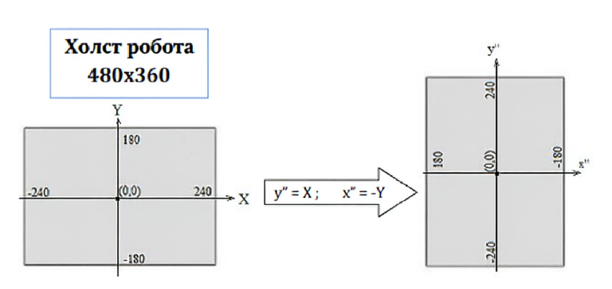
Рис.1. Пересчет координат

Масштабирующий коэффициент (0.83333333) вычислен исходя из отношения меньшей стороны физического листа (ширина листа А3 — 300 мм) к программному диапазону координат (180 + 180 = 360). Отношение 300 / 360 = 0.8333. Глобальная константа SCALE (по умолчанию равная 1.3) позволяет пользователю пропорционально увеличивать рисунок.
Смещение по оси Y (+ 280): Ось двигателей закреплена на определенной высоте. Рисование не может начинаться непосредственно от оси моторов из-за физических ограничений каретки. Поэтому к координате Y прибавляется базовая константа 280 мм (состоящая из технологического отступа 70 мм и половины высоты листа 420/2 = 210 мм). Это смещает начало координат (точку (0,0) на холсте) в физический центр листа А3. Координата X не требует смещения, так как центральная ось симметрии робота совпадает с программной осью Y.

2.1.2 Расчет длин нитей (теорема Пифагора)

После того как получены физические декартовы координаты (X_{real}, Y_{real}) на плоскости, необходимо вычислить требуемую длину левой (L₁) и правой (L₂) нитей.
В основе вычислений лежит теорема Пифагора, примененная к двум прямоугольным треугольникам, образованным точками подвеса нитей (валы двигателей), текущим положением пера и проекцией пера на ось подвеса.
Формулы инверсной кинематики, реализованные в коде:
L_{A} = $\sqrt{{(B+ Y_{real})}^{2} + {(H - Y_{real})}^{2}}$
L_{B} = $\sqrt{{(B- Y_{real})}^{2} + {(H - Y_{real})}^{2}}$
Где:
B — расстояние от центральной оси робота до вала мотора по горизонтали. В нашей конструкции B = 241 мм.
H — высота подвеса (расстояние от оси моторов до нижней границы базового расчета). В программе H = 614 мм.
X_{real}, Y_{real} — масштабированные координаты целевой точки.
Реализация в функции calculate_angles:

# Расчет требуемой длины нитей (Пифагор)
# 241 - расстояние от центра до мотора по горизонтали
# 614 - расстояние от оси моторов до нижней границы в базовом расчете
lenA = math.sqrt((241 + x_real)**2 + (614 - y_real)**2)
lenB = math.sqrt((241 - x_real)**2 + (614 - y_real)**2)

В первой строке вычисляется длина левой нити (lenA). Значение (241 + x_real) представляет собой горизонтальный катет (если каретка смещается вправо, координата X_{real} положительна, и горизонтальное расстояние от левого мотора увеличивается). Значение (614 - y_real) — это вертикальный катет. Аналогично рассчитывается длина правой нити (lenB).

2.1.3 Конвертация линейного перемещения в угловое (градусы)

Библиотека pybricks для управления моторами LEGO EV3 не принимает команды в миллиметрах длины. Встроенный ПИД-регулятор Motor.run_angle() требует указания целевого угла поворота вала в градусах. Следовательно, необходимо преобразовать вычисленные длины нитей в углы.
Длина окружности барабана, на который наматывается нить, определяется его диаметром. В конструкции используется вал диаметром 6.2 мм (с учетом толщины намотки расчетный диаметр может меняться, поэтому коэффициент выведен эмпирически). Установлено, что 1 мм изменения длины нити соответствует повороту вала на 18.48 градуса.
Особенностью намотки является то, что при максимальном выдвижении каретки вниз угол поворота двигателей условно считается равным нулю. Чем выше поднимается каретка (короче нить), тем больше должен намотать двигатель.
Формула расчета:
a = (L_{max} - L_{curr}) * 18.48
Реализация в коде:

# Конвертация длины нити в градусы энкодера (вал 20мм)
# Коэффициент 18.48 учитывает передаточное число и диаметр вала
angle_A = (660 - lenA) * 18.48
angle_B = (660 - lenB) * 18.48

return angle_A, angle_B

Здесь 660 мм — базовая максимальная длина нити при нахождении каретки в стартовой точке. Полученные значения angle_A и angle_B являются абсолютными целевыми углами, к которым должны прийти энкодеры двигателей (См. Приложение 4).

2.2. Алгоритм интерполяции и синхронизация приводов

Вычисление углов для целевой точки — это лишь часть задачи. Если отправить команды run_angle двум моторам одновременно с одинаковой скоростью, то мотор, которому нужно преодолеть меньший угол, завершит работу раньше. Из-за этого траектория маркера между двумя точками будет представлять собой не прямую линию, а дугу, что недопустимо при рисовании контуров.
Для решения этой проблемы в двумерных системах управления применяется алгоритм линейной интерполяции. В рамках нашего проекта он реализован через динамический расчет соотношения скоростей в функции sync_move(target_A, target_B, speed).
Задача алгоритма — обеспечить одновременное прибытие обоих моторов в заданные угловые позиции. Для этого скорости вращения каждого мотора должны быть прямо пропорциональны пути (углу), который им предстоит пройти.

def sync_move(target_A, target_B, speed):
# Получаем текущие показания энкодеров
curr_A = motorA.angle()
curr_B = motorB.angle()

# Вычисляем дельту (относительный путь)
rel_A = target_A - curr_A
rel_B = target_B - curr_B

abs_A, abs_B = abs(rel_A), abs(rel_B)

# Расчет пропорциональных скоростей
if abs_A >= abs_B and abs_A != 0:
speed_A = speed
speed_B = speed * (abs_B / abs_A)
elif abs_B > abs_A:
speed_B = speed
speed_A = speed * (abs_A / abs_B)
else:
speed_A = speed_B = speed

# Запуск двигателей (движение левого асинхронно, правого - с ожиданием)
motorA.run_angle(speed_A, rel_A, wait=False)
motorB.run_angle(speed_B, rel_B, wait=True)

Анализ алгоритма sync_move позволяет выделить пять последовательных этапов его работы.
На первом этапе осуществляется определение дистанции: функция считывает текущие угловые положения моторов curr_A и curr_B встроенными методами angle(), после чего разность между целевым и текущим значениями угла формирует относительный путь rel_A и rel_B, который может принимать отрицательные значения в случаях, когда для разматывания нити требуется вращение вала в обратном направлении.
Второй этап заключается в вычислении модулей полученных величин (abs_A, abs_B), поскольку для корректного назначения скоростей принципиальна абсолютная протяженность предстоящего перемещения, а не его знак.
На третьем этапе производится определение ведущего мотора: алгоритм выявляет тот исполнительный механизм, которому предстоит преодолеть больший угловой путь, и назначает ему максимальную базовую скорость speed, передаваемую в функцию из глобальных констант DRAW_SPEED или TRAVEL_SPEED в зависимости от режима движения.
Четвертый этап связан с расчетом скорости ведомого мотора, которая вычисляется пропорционально отношению модулей путей: если левому мотору необходимо совершить поворот на 1000 градусов, а правому — на 500, то при базовой скорости 500 градусов в секунду левый будет вращаться с номинальной скоростью 500, а правый — со скоростью, определяемой выражением 500 × (500 / 1000) = 250 градусов в секунду, благодаря чему оба привода завершат движение одновременно, обеспечив идеально прямолинейную траекторию исполнительного органа на рабочей плоскости.
Завершающий, пятый этап представляет собой непосредственное исполнение команд: вызов motorA.run_angle осуществляется с флагом wait=False, что позволяет микроконтроллеру немедленно перейти к следующей инструкции и запустить motorB, тогда как вызов второго мотора выполняется с флагом wait=True, блокирующим дальнейшее выполнение программы, включая цикл чтения файла координат, до полного завершения физического перемещения в целевую точку, что гарантирует последовательную отработку траектории без риска переполнения буфера команд.

2.3. Обработка исключительных ситуаций и управление периферией

Для создания отказоустойчивой системы необходимо учитывать механические ограничения устройства и особенности передачи данных.

2.3.1 Управление механизмом подъема пера

Траектория сложного рисунка состоит из множества прерывистых линий (сегментов). Между завершением одного сегмента и началом следующего маркер не должен оставлять след на бумаге.
В протоколе обмена данными pict_coord.rtf эта логика реализована путем модификации координаты X первой точки каждого нового сегмента. На стороне десктопного приложения (gui_python.py) к ней прибавляется константа PEN_UP_CODE = 1000.
В управляющем скрипте main.py реализован парсер, который декодирует это значение:

# Распознавание кода "поднятого пера" (> 500)
if raw_x > 500:
x = raw_x - 1000
is_pen_up_move = True # Флаг прыжка
else:
x = raw_x
is_pen_up_move = False

При обнаружении флага is_pen_up_move алгоритм прерывает текущий процесс рисования и инициирует последовательность действий холостого хода, обозначаемую как Travel Move.
На первом шаге данной последовательности осуществляется вызов метода motorC.run_target с параметрами TRAVEL_SPEED и нулевым целевым углом, что обеспечивает отрыв маркера от поверхности рабочей плоскости и его перевод в транспортное положение.
Второй шаг заключается в вызове функции sync_move на повышенной скорости холостого хода TRAVEL_SPEED, в результате чего исполнительный орган перемещается в координаты начальной точки нового сегмента траектории без контакта пишущего инструмента с материалом.
На третьем, завершающем шаге производится опускание маркера посредством вызова motorC.run_target с параметрами TRAVEL_SPEED и целевым углом 180 градусов, после чего алгоритм возвращается в режим рабочего хода и продолжает отрисовку контура.

2.3.2 Софт-лимиты и безопасность

В функции преобразования координат Point.from_canvas_coords десктопного приложения заложена базовая защита от выхода за пределы рабочей зоны — так называемые программные ограничения (soft limits):

# Ограничение рабочей областью робота
x = max(-240, min(240, x))
y = max(-180, min(180, y))

Если пользователь при ручном рисовании или при обработке крупного изображения попытается задать координату за пределами холста 480 * 360, функция принудительно "обрежет" значение (функция clamp), привязав его к границе. Это гарантирует, что в файл координат pict_coord.rtf не попадут значения, способные привести к намотке нити сверх лимита или к физическому столкновению каретки с рамой.
Дополнительный уровень надежности обеспечен блоком try...except в главном цикле контроллера. Если при чтении файла или конвертации строки в число float(line_x.strip()) возникает ошибка, программа не прерывается с критическим сбоем, а выводит информацию на встроенный дисплей ev3.screen.print("Error:", e), ожидает 5 секунд и безопасно завершает работу, поднимая перо и паркуя каретку в начальное нулевое положение.

ГЛАВА 3. ПРОГРАММНАЯ РЕАЛИЗАЦИЯ И ТЕСТИРОВАНИЕ

Настоящая глава посвящена практической реализации верхнего уровня программного комплекса — десктопного приложения, выполняющего функции человеко-машинного интерфейса (HMI), препроцессора траекторий и генератора командных файлов. Также в главе представлены результаты экспериментального тестирования разработанной системы и оценка точности позиционирования.

3.1. Архитектура программного обеспечения и реализация HMI

Десктопное приложение разработано на языке Python с применением объектно-ориентированного подхода. Графический интерфейс пользователя реализован на базе фреймворка PyQt5. Для строгого разделения логики представления и бизнес-логики применена концепция, близкая к паттерну MVC (Model-View-Controller).
Визуальная компоновка элементов управления спроектирована в среде Qt Designer и скомпилирована в модуль ui_main.py. Основная логика работы инкапсулирована в модуле gui_python.py, ядром которого является класс MainWindow, наследующий базовый класс QMainWindow и сгенерированный класс интерфейса Ui_MainWindow.
Архитектура приложения разделена на три функциональные вкладки, каждая из которых ориентирована на решение специфического класса задач.
Первая вкладка — «Ручное проектирование», реализованная виджетом DrawCanvas, — предназначена для интерактивного создания векторных траекторий. Переопределение методов mousePressEvent и paintEvent позволяет пользователю добавлять узловые точки на виртуальную координатную сетку, визуально соответствующую рабочей области робота в диапазоне от –240 до 240 единиц по оси X и от –180 до 180 единиц по оси Y. В рамках данного модуля реализована поддержка создания разрывов в линиях, кодирующих команду поднятия маркера, а также возможность редактирования существующих узловых точек методом захвата и перемещения (Drag-and-drop).
Вторая вкладка — «Векторизация изображений», представленная модулем ImageCanvas, — обеспечивает преобразование растровой графики в машинные координаты. Функциональность модуля включает логику автомасштабирования исходного изображения, благодаря которой обрабатываемый растр автоматически вписывается в физические лимиты рабочей зоны плоттера с сохранением исходных пропорций.
Третья вкладка — «Контурный экстрактор», интегрирующая средства библиотеки OpenCV, — представляет собой панель тонкой настройки фильтров компьютерного зрения. Данный модуль позволяет пользователю в интерактивном режиме подбирать параметры бинаризации, пороговой обработки и выделения границ для подготовки сложных изображений к последующей векторизации и генерации управляющих координат.

3.2. Алгоритмы компьютерного зрения и оптимизация траекторий

Ключевой научно-практической особенностью разработанного программного комплекса является подсистема автоматической генерации траекторий на основе растровых изображений. Для реализации данного функционала интегрирована библиотека OpenCV.
Процесс обработки растрового изображения состоит из последовательного конвейера (пайплайна) фильтрации. Ниже представлен фрагмент метода process_image, реализующего данный конвейер:

def process_image(self):
# 1. Перевод в градации серого
gray = cv2.cvtColor(self.original_image, cv2.COLOR_BGR2GRAY)

# 2. Подавление высокочастотного шума
if self.blurCheckBox.isChecked():
blur_size = self.blurSlider.value()
if blur_size % 2 == 0: blur_size += 1
blurred = cv2.GaussianBlur(gray, (blur_size, blur_size), 0)
else:
blurred = gray

# 3. Выделение границ (Кэнни или глобальный порог)
if self.cannyRadio.isChecked():
threshold1 = self.threshold1Slider.value()
threshold2 = self.threshold2Slider.value()
edges = cv2.Canny(blurred, threshold1, threshold2)
result = 255 - edges # Инверсия для визуализации
else:
threshold_value = self.thresholdValueSlider.value()
_, thresh = cv2.threshold(blurred, threshold_value, 255, cv2.THRESH_BINARY)
contours, _ = cv2.findContours(thresh, cv2.RETR_TREE, cv2.CHAIN_APPROX_SIMPLE)
# Отрисовка контуров на чистом фоне
result = np.ones_like(self.original_image) * 255
cv2.drawContours(result, contours, -1, (0, 0, 0), 2)

return result

Анализ конвейера обработки изображений позволяет выделить три последовательных этапа преобразования исходного растра в совокупность векторных контуров.
На первом этапе, включающем перевод в градации серого и сглаживание, исходное изображение преобразуется в одноканальный формат, где каждый пиксель кодируется единственным значением интенсивности. Для устранения мелких артефактов и высокочастотных шумов, которые алгоритм может ошибочно распознать как значимые границы контуров, применяется фильтр Гаусса, реализованный функцией cv2.GaussianBlur(), при этом размер ядра фильтра задается пользователем динамически через элементы управления интерфейса, что позволяет адаптировать степень размытия под характеристики конкретного изображения.
Второй этап заключается в выделении границ с использованием детектора Кэнни (Canny Edge Detector), выбранного в качестве основного метода поиска контуров. Данный оператор вычисляет градиенты интенсивности пикселей в двух направлениях и применяет двойную пороговую фильтрацию, основанную на механизме гистерезиса: пиксели, значение градиента которых превышает верхний порог, безусловно классифицируются как граничные, а пиксели со значением ниже нижнего порога отбрасываются, что в совокупности позволяет сформировать топологически непрерывные линии толщиной в один пиксель.
Третий, завершающий этап представляет собой поиск связных компонентов, выполняемый функцией cv2.findContours с параметром cv2.RETR_TREE. Данная функция извлекает полную иерархию всех обнаруженных контуров, включая вложенные структуры, и преобразует растровое представление границ в упорядоченные списки векторных координат, пригодные для последующей математической обработки и генерации управляющих команд для исполнительных приводов робота.

Оптимизация методом Дугласа-Пекера

Сырой контур, полученный после бинаризации, часто содержит избыточное количество точек (сотни узлов на одну линию), что приводит к переполнению памяти микроконтроллера и микро-остановкам приводов при отрисовке. Для решения этой проблемы применен алгоритм Рамера-Дугласа-Пекера (в OpenCV реализован функцией cv2.approxPolyDP).
Суть алгоритма заключается в рекурсивном разбиении кривой и удалении точек, перпендикулярное расстояние от которых до аппроксимирующей хорды меньше заданного порогового значения ℇ (эпсилон). В программе ℇ вычисляется динамически как процент от длины исходного контура:
ℇ = k * L_{perimeter}
Где k — коэффициент, задаваемый пользователем через ползунок графического интерфейса (от 0 до 0.010). Использование данного алгоритма позволяет сократить объем передаваемых координат на 70–90% без визуальной потери качества рисунка.

3.4. Формирование пакета данных и протокол связи

Заключительным этапом работы десктопного приложения является кодирование оптимизированного массива векторов в машиночитаемый формат, который будет передан на контроллер EV3. В разделе 1.1 было обосновано применение текстового файла обмена pict_coord.rtf.
Генерация файла осуществляется методами save_points и save_image_coords. Рассмотрим логику упаковки данных на примере метода save_points:

def save_points(self):
robot_data = []
segment_indices = sorted(self.canvas.segments)
current_idx = 0
all_indices = segment_indices + [len(self.canvas.points)]

for seg_end in all_indices:
if current_idx < seg_end:
# Кодирование первой точки сегмента (команда поднятия пера)
first_point = self.canvas.points[current_idx]
robot_data.append(int(round(first_point.x)) + PEN_UP_CODE)
robot_data.append(int(round(first_point.y)))

# Кодирование последующих точек (непрерывная линия)
for i in range(current_idx + 1, seg_end):
point = self.canvas.points[i]
robot_data.append(int(round(point.x)))
robot_data.append(int(round(point.y)))
current_idx = seg_end

return self.save_to_file(robot_data, len(self.canvas.points))

В массив последовательно записываются значения X и Y. Если точка является началом новой линии (нового сегмента), к ее координате X прибавляется константа PEN_UP_CODE (равная 1000). После формирования массива вызывается метод save_to_file, который записывает данные в текстовый файл, предваряя их общим количеством точек. Готовый файл переносится в файловую систему контроллера EV3 посредством интеграции через среду Visual Studio Code (плагин LEGO EV3 MicroPython), обеспечивая надежную доставку полей данных без потерь.

3.5. Экспериментальное тестирование и оценка результатов

Для верификации разработанных алгоритмов и проверки работоспособности аппаратно-программного комплекса проведена серия натурных испытаний робота-художника. Тестирование проводилось по следующим критериям: точность позиционирования, устойчивость алгоритма интерполяции и эффективность сжатия данных.

3.5.1 Методика эксперимента №1: Оценка точности позиционирования

На контроллер был передан файл координат, содержащий команды для отрисовки эталонного калибровочного квадрата размером 100 * 100 мм в центре рабочей области и окружности радиусом 50 мм.
Результат: Измерение фактических геометрических размеров нанесенного маркером изображения показало среднее отклонение (погрешность) в центральной зоне ± 1.5 мм. Линии квадрата визуально прямые, что подтверждает корректную работу алгоритма пропорциональной синхронизации моторов sync_move (отсутствие дугообразных искажений). Окружность замкнулась без смещения начальной и конечной точек.
Особенности кинематики: Экспериментально установлено, что при приближении каретки к краям рабочей зоны (вблизи точек крепления двигателей) погрешность позиционирования возрастает до ± 3 мм. Это является фундаментальным следствием кинематики V-плоттера: при малых длинах нити один градус поворота вала вызывает большее линейное смещение пера, чем в нижней части рабочей зоны, что снижает пространственное разрешение системы.

3.5.2 Методика эксперимента №2: Оценка алгоритма оптимизации (Дуглас-Пекер)

В приложение было загружено растровое изображение. После применения алгоритма было выделено 18 контуров, состоящих в сумме из 1011 точек.
Результат без оптимизации (ℇ = 0) (См. Рисунок 3): Размер файла координат составил около 9 КБ. Время отрисовки роботом составило несколько минут. Наблюдались незначительные вибрации каретки из-за микро-торможений приводов на коротких отрезках.

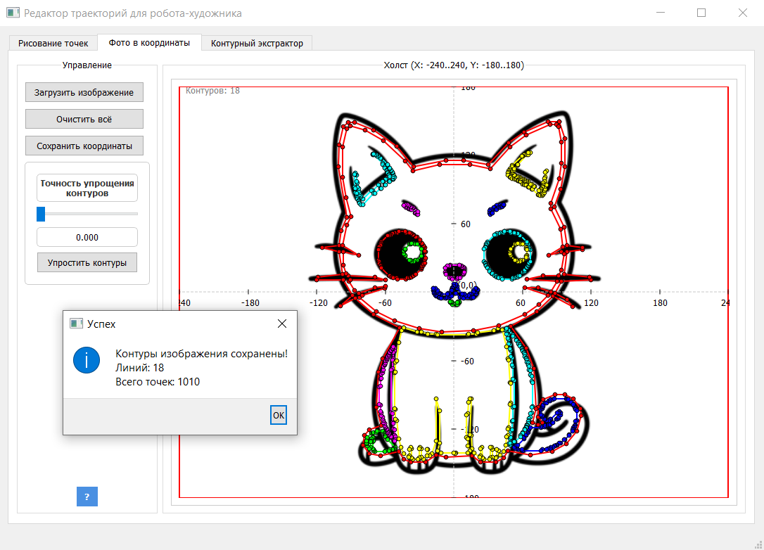
Рис.3. Результат без оптимизации

Результат с оптимизацией (ℇ = 0.003) (См. Рисунок 4): Общее количество точек сократилось до 551 (коэффициент сжатия 45%). Время отрисовки сократилось. Вибрации почти исчезли, ход пера стал более плавным. Визуальная целостность и детализация исходного контура на бумаге сохранилась.

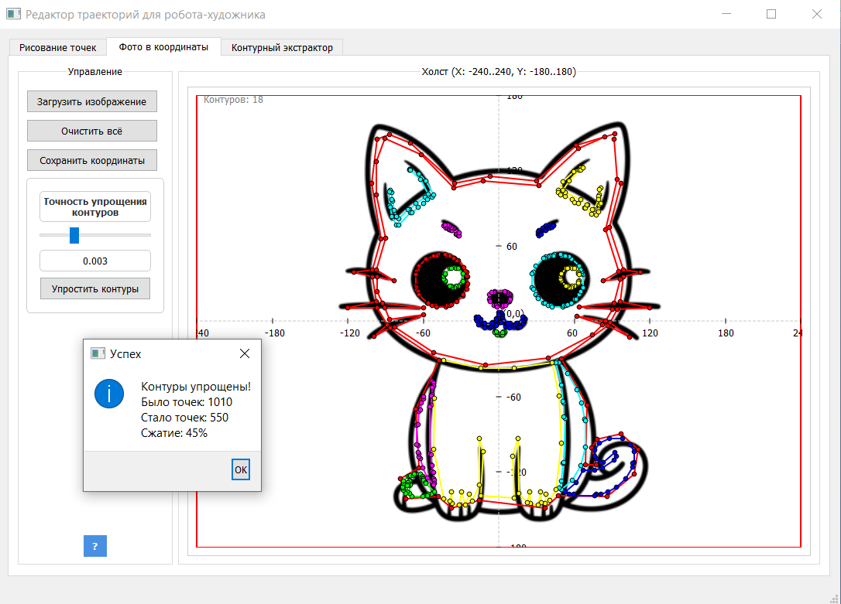
Рис.4. Результат с оптимизацией

Архитектура разработанного программного комплекса показала высокую стабильность при обработке данных и управлении внешним контроллером. Математические модели, реализованные в скриптах, успешно конвертируют растровые и векторные объекты в кинематические уравнения. Тестирование подтвердило достижение заявленных показателей: алгоритмы фильтрации и интерполяции компенсируют дискретную природу шаговых приводов, обеспечивая приемлемое качество двухкоординатного графопостроения.

ЗАКЛЮЧЕНИЕ

В ходе выполнения курсовой работы был спроектирован, алгоритмически обоснован и программно реализован комплекс управления роботизированной двумерной системой на базе кинематики V-образного плоттера.
В процессе реализации были успешно решены все поставленные задачи:
- Выполнен анализ предметной области, в результате которого обоснован отказ от избыточного протокола G-code в пользу легковесного файлового текстового обмена координатами, что значительно разгрузило процессорное время контроллера и минимизировало задержки в контуре управления.
- Разработана математическая модель обратной кинематики, позволяющая с высокой точностью преобразовывать декартовы координаты (X, Y) в градусы поворота валов шаговых двигателей на основе теоремы Пифагора с учетом конструктивных ограничений стенда.
- Разработано десктопное приложение (HMI-интерфейс) на языке Python с использованием фреймворка PyQt5. Приложение оснащено мощным модулем компьютерного зрения (OpenCV), способным в автоматическом режиме импортировать растровую графику, осуществлять пороговую бинаризацию, извлекать контуры и выполнять их полигональную аппроксимацию с помощью алгоритма Дугласа-Пекера.
- Спроектирован модуль низкоуровневого управления main.py для микроконтроллера LEGO EV3 на базе Pybricks MicroPython. Разработан оригинальный алгоритм sync_move, выполняющий динамическую линейную интерполяцию. Алгоритм обеспечивает строгую пропорциональность скоростей приводов, гарантируя прямолинейное движение каретки в пространстве между дискретными точками.
- Проведенное экспериментальное тестирование подтвердило полную работоспособность аппаратно-программного комплекса. Система адекватно обрабатывает программные лимиты, распознает команды холостого хода (поднятия маркера) и демонстрирует точность позиционирования в пределах ± 1.5 мм в центральной рабочей зоне, что является высоким показателем для устройств образовательного и прототипного класса.
Таким образом, цель курсовой работы полностью достигнута. Разработанный программный комплекс представляет собой законченное, масштабируемое решение, которое может применяться в качестве базовой платформы для образовательных проектов в области мехатроники, систем ЧПУ и компьютерного зрения.
СПИСОК ИНФОРМАЦИОННЫХ ИСТОЧНИКОВ

  - Getting started with the EV3. — Pybricks : [сайт]. — URL: https://docs.pybricks.com/en/v2.0/start_ev3.html (дата обращения: 22.04.2026). – Текст: электронный.
  - Getting Started. — Qt for Python : [сайт]. — URL: https://doc.qt.io/qtforpython-6/gettingstarted.html#getting-started (дата обращения: 13.05.2026). – Текст: электронный.
  - Installation. — Pybricks : [сайт]. — URL: https://pybricks.com/install/mindstorms-ev3/installation/ (дата обращения: 20.04.2026). – Текст: электронный.
  - NumPy Tutorial. — GeeksforGeeks : [сайт]. — URL: https://www.geeksforgeeks.org/python/numpy-tutorial/ (дата обращения: 18.05.2026). – Текст: электронный.
  - OpenCV Tutorial in Python. — GeeksforGeeks : [сайт]. — 2020. — URL: https://www.geeksforgeeks.org/python/opencv-python-tutorial/ (дата обращения: 16.05.2026). – Текст: электронный.
- Programming languages. — ev3dev : [сайт]. — URL: https://www.ev3dev.org/docs/programming-languages/ (дата обращения: 27.04.2026). – Текст: электронный.
- PyQt6 — полное руководство для новичков. — // habr.com : [сайт]. — URL: https://habr.com/ru/companies/skillfactory/articles/599599/ (дата обращения: 13.05.2026). – Текст: электронный.
- Python for EV3. — education.lego.com : [сайт]. — URL: https://education.lego.com/en-us/product-resources/mindstorms-ev3/teacher-resources/python-for-ev3/ (дата обращения: 20.04.2026). – Текст: электронный.
- EV3 Tutorial. — readthedocs.io : [сайт]. — URL: https://ev3-tutorial.readthedocs.io/_/downloads/en/latest/pdf/ (дата обращения: 20.04.2026). – Текст: электронный.

ПРИЛОЖЕНИЕ 1
Код программы робота

#!/usr/bin/env pybricks-micropython
from pybricks.hubs import EV3Brick
from pybricks.ev3devices import (Motor, TouchSensor, ColorSensor,
InfraredSensor, UltrasonicSensor, GyroSensor)
from pybricks.parameters import Port, Stop, Direction, Button, Color
from pybricks.tools import wait, StopWatch, DataLog
from pybricks.robotics import DriveBase
from pybricks.media.ev3dev import SoundFile, ImageFile
import math

# Инициализация контроллера и периферии
ev3 = EV3Brick()

# Глобальный коэффициент масштабирования рисунка
# 1.0 - оригинальный размер, 1.3 - увеличение на 30%
SCALE = 1.3

# Скорость рисования (движение с опущенным пером)
DRAW_SPEED = 500

# Скорость перемещения (движение с поднятым пером и возврат домой)
TRAVEL_SPEED = 500

# Конфигурация моторов
motorA = Motor(Port.A) # Левая нить
motorB = Motor(Port.B) # Правая нить
motorC = Motor(Port.C) # Подъем/опускание пера

# Глобальные переменные для отрисовки пути на экране EV3
last_disp_x = 0
last_disp_y = 0

def update_display(pen_down, x, y):

# Отображает процесс рисования на экране EV3 в реальном времени.

global last_disp_x, last_disp_y
x_scaled = round((x + 240) * 0.37)
y_scaled = round((180 - y) * 0.35)

if pen_down:
ev3.screen.draw_line(last_disp_x, last_disp_y, x_scaled, y_scaled)

last_disp_x = x_scaled
last_disp_y = y_scaled

def calculate_angles(x, y):

# Преобразует декартовы координаты (X, Y) в углы поворота моторов.
# Использует обратную кинематику для V-plotter систем.

# Масштабирование координат
current_scale = 0.83333333 * SCALE

x_real = current_scale * x
y_real = (current_scale * y) + 280 # +280 - базовый отступ вниз от оси моторов

# Расчет требуемой длины нитей (Пифагор)
# 241 - расстояние от центра до мотора по горизонтали
# 614 - расстояние от оси моторов до нижней границы в базовом расчете
lenA = math.sqrt((241 + x_real)**2 + (614 - y_real)**2)
lenB = math.sqrt((241 - x_real)**2 + (614 - y_real)**2)

# Конвертация длины нити в градусы энкодера (вал 20мм)
# Коэффициент 18.48 учитывает передаточное число и диаметр вала
angle_A = (660 - lenA) * 18.48
angle_B = (660 - lenB) * 18.48

return angle_A, angle_B

def sync_move(target_A, target_B, speed):

# Синхронизирует движение двух моторов для получения прямой линии.

curr_A = motorA.angle()
curr_B = motorB.angle()

rel_A = target_A - curr_A
rel_B = target_B - curr_B

abs_A, abs_B = abs(rel_A), abs(rel_B)

# Расчет скоростей для одновременного прибытия моторов в точку
if abs_A >= abs_B and abs_A != 0:
speed_A = speed
speed_B = speed * (abs_B / abs_A)
elif abs_B > abs_A:
speed_B = speed
speed_A = speed * (abs_A / abs_B)
else:
speed_A = speed_B = speed

motorA.run_angle(speed_A, rel_A, wait=False)
motorB.run_angle(speed_B, rel_B, wait=True)

# --- Подготовка к запуску ---
ev3.screen.clear()
ev3.speaker.beep()
wait(1000)

# Принимаем текущую позицию за нулевую точку отсчета
motorA.reset_angle(0)
motorB.reset_angle(0)
motorC.reset_angle(0)

try:
with open('pict_coord.rtf', 'r') as f:
# Чтение заголовка с количеством точек
header = f.readline()
try:
points_count = int(''.join(filter(str.isdigit, header)))
except:
points_count = 0

# Основной цикл обработки координат
for _ in range(points_count):
line_x = f.readline()
if not line_x: break
raw_x = float(line_x.strip())

# Распознавание кода "поднятого пера" (> 500)
if raw_x > 500:
x = raw_x - 1000
is_pen_up_move = True # Это прыжок к новой линии
else:
x = raw_x
is_pen_up_move = False # Это обычная точка линии

line_y = f.readline()
if not line_y: break
y = float(line_y.strip())

# 1. Считаем углы для новой точки
tgt_A, tgt_B = calculate_angles(x, y)

# 2. ЕСЛИ ЭТО ПРЫЖОК: сначала поднимаем перо, потом едем
if is_pen_up_move:
motorC.run_target(TRAVEL_SPEED, 0) # Поднять маркер
sync_move(tgt_A, tgt_B, speed=TRAVEL_SPEED)
motorC.run_target(TRAVEL_SPEED, 180) # Опустить маркер ПРИЕХАВ в начало новой линии

# 3. ЕСЛИ ЭТО ПРОДОЛЖЕНИЕ ЛИНИИ: просто едем (перо уже внизу)
else:
# Обычное рисование линии
sync_move(tgt_A, tgt_B, speed=DRAW_SPEED)

# Обновляем миниатюру на экране
update_display(not is_pen_up_move, x, y)

except Exception as e:
ev3.screen.print("Error:", e)
wait(5000)

# --- Завершение работы ---
motorC.run_target(TRAVEL_SPEED, 0) # Поднять перо в конце

# Возврат в центр и плавный спуск в исходную точку
home_A, home_B = calculate_angles(0, 0)
sync_move(home_A, home_B, speed=TRAVEL_SPEED)

motorA.run_target(TRAVEL_SPEED, 0, wait=False)
motorB.run_target(TRAVEL_SPEED, 0, wait=True)

ev3.speaker.beep()

ПРИЛОЖЕНИЕ 2
Блок-схема программы робота
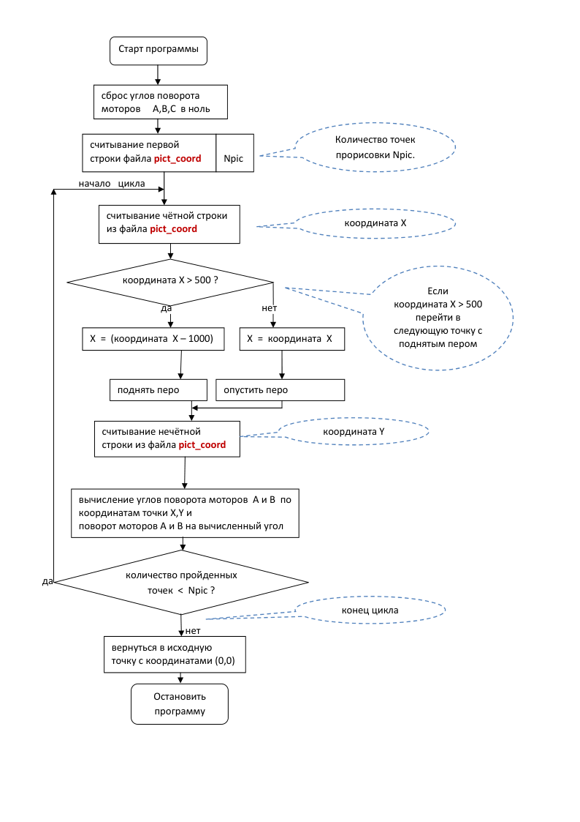
ПРИЛОЖЕНИЕ 3
Пересчет координат
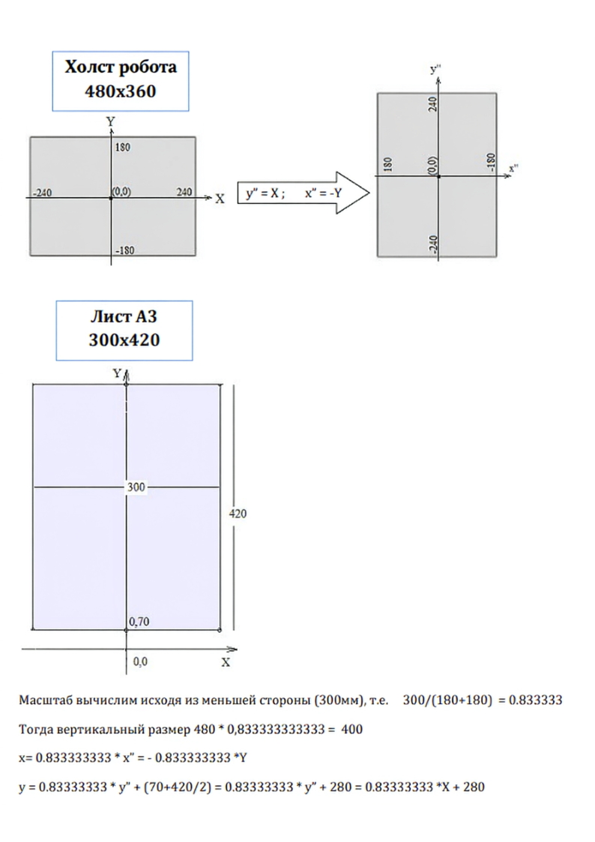
ПРИЛОЖЕНИЕ 4
Кинематическая схема робота

Инструмент, которым мы будем рисовать линию, будем называть перо. Перо подвешено на двух нитях в точках b1 и b2, равноудалённых от центральной точки О на расстояние В. Длина нити для левого плеча - L1, длина нити для правого плеча - L2.

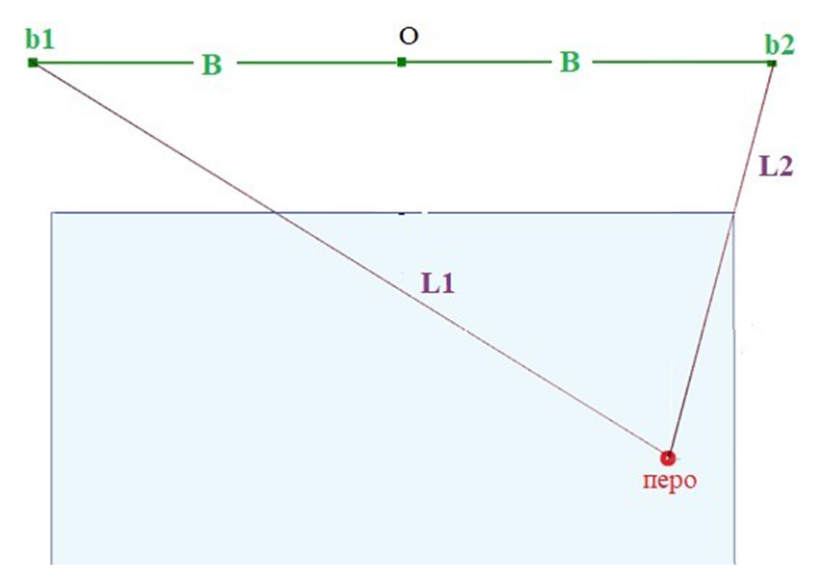

Изменяя эти длины L1 и L2, мы можем задать положение пера в любой точке вертикальной плоскости в пределах рабочей зоны нашего робота.

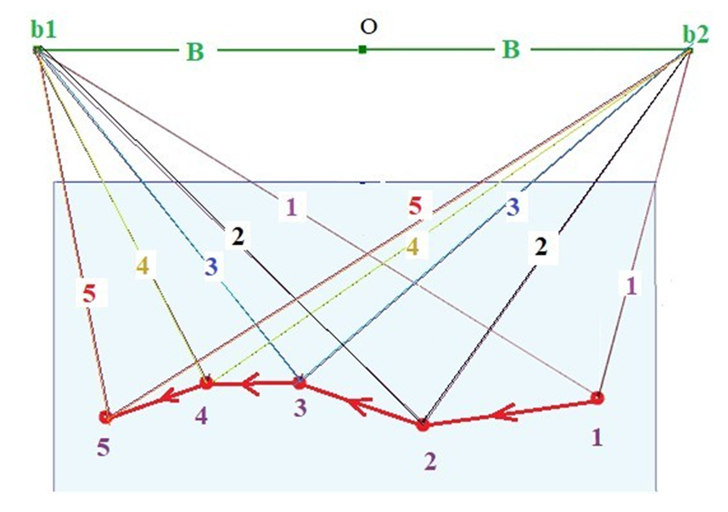

Но координаты на плоскости задаются в прямоугольной системе координат с осями X,Y. И соответственно, координаты точек, которые необходимо пройти перу робота, будут в этой прямоугольной системе. Таким образом, нам надо пересчитать координаты точки в прямоугольной системе координат в длины нитей L1 и L2 нашего робота.

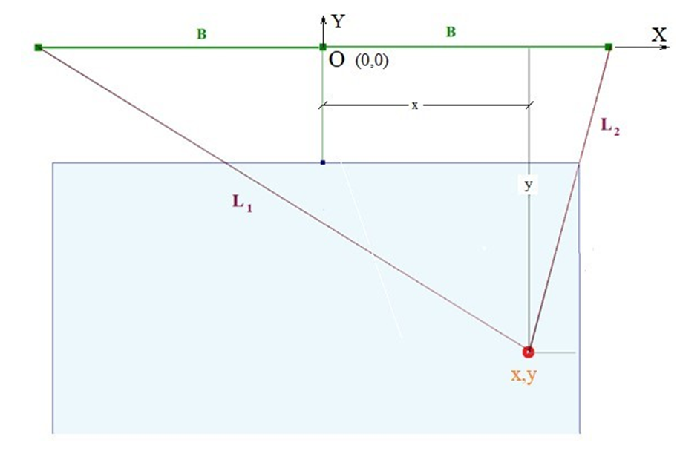

Если рассмотреть этот рисунок видно, что длины нитей подвеса L1и L2 образуют гипотенузы прямоугольных треугольников:
левый треугольник – катеты B + x и y, гипотенуза L1
правый треугольник – катеты B - x и y, гипотенуза L2

L_{A} = $\sqrt{{(B+ Y_{real})}^{2} + {(H - Y_{real})}^{2}}$
L_{B} = $\sqrt{{(B- Y_{real})}^{2} + {(H - Y_{real})}^{2}}$

Если принять за точку отсчёта точку О с координатами (0,0), то могут возникнуть сложности с позиционированием робота в этой точке.

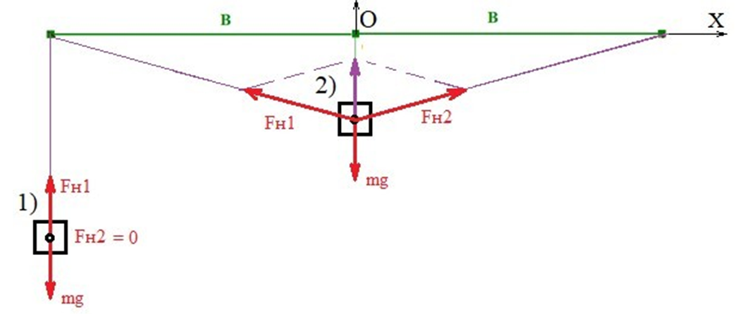

Как видно из рисунка, в точке 1) сила натяжения нити Fн1 направлена в противоположном направлении силе тяжести mg и уравновешивает её. Но чем выше мы будем поднимать груз по средней линии, приближаясь к точке О, тем больше по значению становятся силы Fн1 и Fн2 (в точке2)), и тем большей мощности требуется от моторов для подъёма груза, что может привести к недопустимым нагрузкам на моторы.
В нашем случае за точку начала координат (0,0) лучше принять точку, где моторы работают в нормальном режиме и где проще и удобнее сбрасывать угловые значения моторов А и В, которые меняют длины нитей L1 и L2.

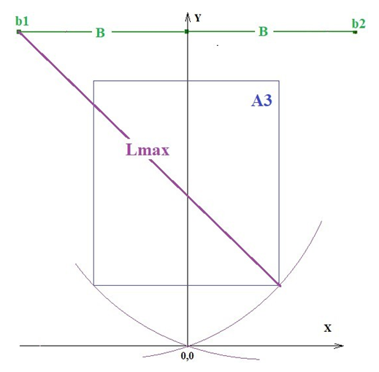

Эта точка равноудалена от точек подвеса на расстояние максимально возможной длины плеч L1 и L2, на расстояние Lmax, равное длине между точкой подвеса b1 (b2) c левым (правым) нижним углом листа А3.
К тому же ось координат Y направлена в таком случае привычно вверх.

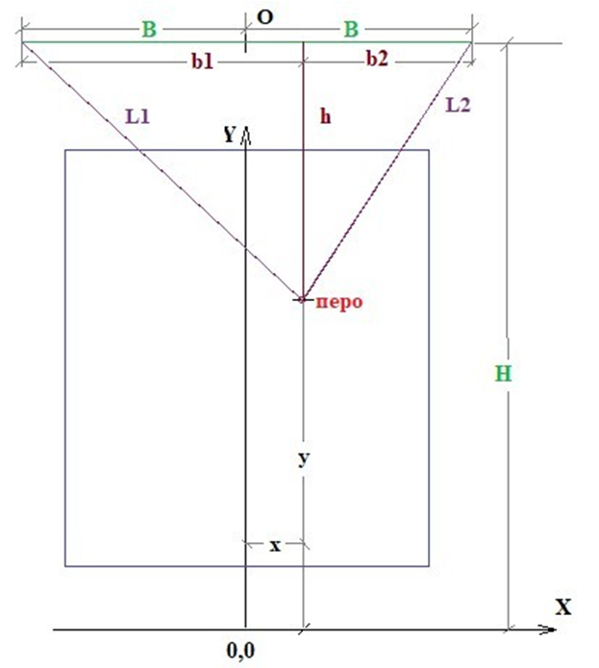

Тогда окончательные формулы перерасчёта будут:
𝑏1 = 𝐵 + 𝑥 𝑏2 = 𝐵 − 𝑥 ℎ = 𝐻 – 𝑦

L_{A} = $\sqrt{{(B+ Y_{real})}^{2} + {(H - Y_{real})}^{2}}$
L_{B} = $\sqrt{{(B- Y_{real})}^{2} + {(H - Y_{real})}^{2}}$

Определимся с конкретными размерами нашего робота.
Длины L1 и L2 изменяются путём намотки LEGO мотором нити на барабан диаметром 6.2 мм

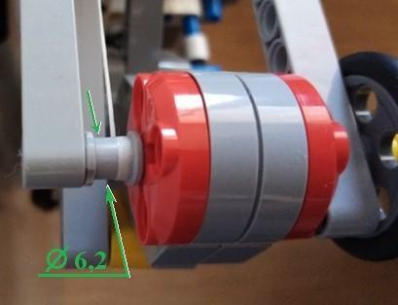

Тогда длина окружности намотки (одного витка) = 𝜋 * 6.2 мм = 19.48 мм
19.48 мм → 360 град
Тогда при изменении на 1 мм, LEGO двигатель должен поворачивать вал на 360/19.48 =18.48 град
1 мм → 18.48 град
Чтобы переместить перо от исходной точки (0,0) к заданной точке, на барабан мотора А необходимо намотать нить длиной Lа = Lmax - L1 , а на барабан мотора В длиной Lb = Lmax - L2.

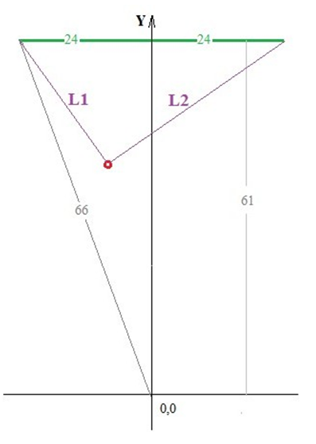

Тогда моторы А и В надо повернуть на углы:

angle_A = (660 - lenA) * 18.48
angle_B = (660 - lenB) * 18.48

На схеме ниже представлены линейные размеры и значения углов поворота LEGO двигателей для граничных точек листа бумаги размером 300х360 мм.

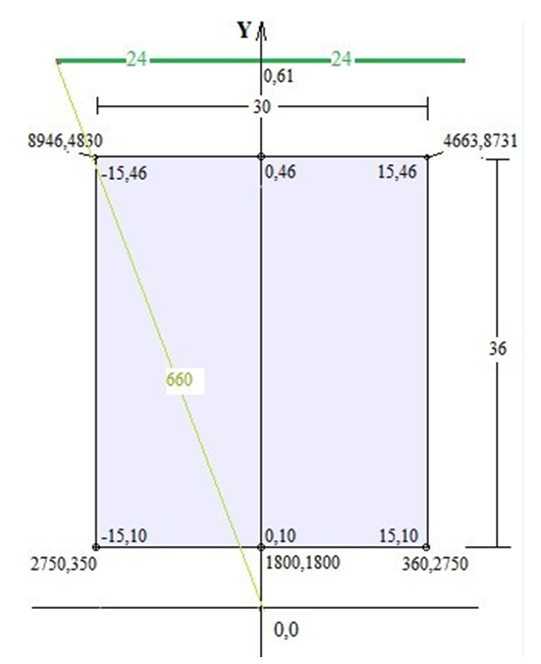

Значения углов поворота LEGO моторов angl_A и angl_B будут следующими:
- (0,100) мм
L1 = 564 L2 = 564
660 – 564=96
96 * 189.48 = 1781
- (-150,100) мм
L1 =518 L2 = 642
angl_A= 2626
angl_B = 332
- (150,100) мм
L1 = 642 L2=517
angl_A= 332
angl_B = 2626
- (-150,460) мм
L1 =17 L2 = 417
angl_A= 8964
angl_B = 4475
- (150,460) мм
L1 =417 L2 = 175
angl_A= 4475

angl_B = 8964

ПРИЛОЖЕНИЕ 5
Робот-художник (V-plotter)



